BAB IV

HASIL PENELITIAN DAN PEMBAHASAN
Berdasarkan observasi peneliti terhadap bahan ajar yang digunakan oleh sekolah dan juga dari hasil wawancara dengan guru serta hasil angket kebutuhan siswa, maka peneliti melakukan pengembangan bahan ajar terhadap materi teks prosedur.
Pengembangan ini dilakukan untuk memenuhi kompetensi dasar mengenai teks Prosedur dan untuk meningkatkan kualitas bahan ajar serta minat belajar siswa dalam pembelajaran bahasa indonesia khususnya materi teks prosedur. Berikut ini adalah bahan ajar yang digunakan oleh sekolah dan bahan ajar setelah dikembangkan.

Hasil Penelitian
Setelah melihat perbedaan bahan ajar sebelum dan sesudah dikembangkan. Berikut adalah pemaparan hasil penelitian yang dilakukan oleh peneliti dalam mengembangkan produk.

1. Proses Pengembangan Materi Ajar Teks Prosedur Berbantuan Aplikasi Cap Cut Pada Siswa Kelas XI SMK Negeri 1 Tanjung Morawa
- Potensi dan Masalah
Potensi dalam peneliti ini adalah mengembangkan materi ajar teks prosedur berbantuan aplikasi Cap Cut. Penelitian ini dilakukan di SMK Negeri 1 Tanjung Morawa yang memiliki fasilitas sarana dan prasarana namun belum dipergunakan secara maksimal dalam kegiatan pembelajaran. Kemudian dilakukan analisis kebutuhan untuk mengetahui masalah yang menjadi dasar pengembangan materi ajar teks prosedur berbantuan aplikasi Cap Cut pada siswa kelas XI. Pada tahap ini informasi kebutuhan siswa dalam pengembangan materi ajar teks prosedur berbantuan aplikasi Cap Cut dengan melakukan observasi, wawancara guru, dan angket kebutuhan siswa. Hasil penelitian yang diperoleh berdasarakan observasi adalah materi ajar teks prosedur siswa masih kurang dan sumber belajar yang digunakan hanya berupa buku teks tanpa ada bahan ajar pendukung. Hal tersebut mendukung rasa bosan dan tidak fokus peserta didik dalam kegiatan belakjar mengajar. Diketahui juga pada mata pelajaran bahasa indonesia guru hanya menggunakan bahan ajar yang tersedia di sekolah berupa buku teks dan menggunakan metode ceramah untuk menyampaikan materi. Hal tersebut semakin menekan minat belajar siswa yang disebabkan oleh pembelajaran satu arah dan monoton.
Selain observasi langsung terhadap pembelajaran siswa didalam kelas, penulis juga menyebarkan angket untuk mengetahui masalah peserta didik dalam pembelajaran teks peosedur. Kuisoner dibagi menjadi tiga bagian masalah, kebutuhan, dan aspek pendukung. Bagian pertama dari analisi aspek masalah mencakup lima pernyataan: kesulitan dalam memahami materi, masalah yang dihadapi, jumlah waktu yang dihabiskan untuk mempelajari materi teks prosedur, insentif untuk belajar, dan antusiasme untuk pembelajaran materi teks prosedur. Bagian kedua membahas penggunaan media pembelajaran dalam proses pembelajaran, yaitu tentang analisi kebutuhan. Bagian ketiga mengkaji pemeriksaan faktor-faktor pendukung dan mencakup empat pernyataan tentang pengunaan metode pengajaran alternatif, penciptaan media pembelajaran , dan prefrensi untuk sumber belajar berbasis aplikasi Cap Cut.
Identifikasi kuesioner ini dilakukan dengan menggunakan sekala likert dengan lima sekala : 1 = Sangat Sedikit, 2 = Kurang, 3 = Cukup, 4 = Baik, dan 5 = Sangat Baik. Responder akan mengungkapkan pendapatnya dengan meletakan tanda centang (√) pada kolom skala yang sesuai. Menggunakan metode di mana 100 dibagi dengan jumlah total skor skala Likert, yaitu lima data kuantitatif dikategorikan menggunakan skala Likert.
Persamaan ini digunakan untuk menghitung kerentanan atau skor interval. Hasil dari rumus tersebut adalah interval 20. Namun, karena hasil komputasi data bukanlah nilai yang lengkap tetapi memiliki nilai desimal di belakangnya, interval skor dibuat 20,99 agar semua data terakumulasi dengan benar. Skala Liter memiliki lima kategori untuk klasifikasi data kuantitatif: sangat rendah, rendah, cukup, tinggi, dan sangat tinggi. Tabel kategori berdasarkan interval dari Skala Liker ditujukan di bawah ini.
Tabel 4.1
Kategori Interval Skala Likert
RentangSkor | Kategori
81,00% - 100% | SangatBaik
61,00%-80,99% | Baik
41,00%-60,99% | CukupBaik
21,00%-40,99% | KurangBaik
0,00% - 20,99% | SangatKurangBaik

Temuan evaluasi pendapat responden terhadap survei baik kuantitatif maupun survei yang dikategorikan secara kualitatif akan ditafsirkan dan diberikan dalam bentuk deskripsi.
Peneliti ini akan mengembangkan materi ajar berbasis aplikasi Cap Cut. Oleh karena itu, pernyataan tentang elemen masalah meliputi indikator untuk 1) masalah kesulitan belajar siswa, 2) masalah motivasi belajar, 3) masalah ketersediaan waktu . 37 siswa SMK Negeri 1 Tanjung Morawa kelas XI TKJ A, menjadi total responder penelitian. Prespektif responder pada penyataan 1 sampai 5 dalam aspek masalah tercantum di bawah ini.
Pernyataan pertama Anda mencari bahan lain selain buku dari sekolah. Hasil menunjukan 23 siswa sangat setjuh dan 13 siswa setujuh sehingga disimpulkan bahwa benar siswa mencari bahan lain selain buku dalam mempelajari teks prosedur. Dalam bentuk persen maka menjadi 100% masuk dalam kriteria setuju, tidak ada siswa yang menyatakan kurang setujuh.
Pernyataan kedua Anda mengalami kesulitan belajar teks prosedur. Hasil menujukan 8 siswa sangat setuju dan 22 siswa setuju sehingga disimpulkan bahwa benar siswa mengalami kesulitan dalam belajar teks prosedur. Dalam bentuk persen maka menjadi 81% masuk dalam kriteria setuju, dan hanya 7 siswa menyatakan kurang setuju.
Pernyataan ketiga Waktu yang digunakan guru dalam memaparkan teks prosedur tercukupi. Hasil menujukan 13 sangat setujuh dan 20 siswa setuju sehingga disimpulkan bahwa benar waktu yang digunakan guru dalam belajar teks prosedur tercukupi dalam bentu pren maka menjadi 89% masuk dalam kreteria setuju dan hanya 4 siswa menyatakan kurang setuju.
Pernyataan keempat Apakah anda tidak termotivasi dalam belajar teks prosedur. Hasil menujukan 4 siswa sangat setuju dan 22 siswa setuju sehingga disimpulkan bahwa benar siswa merasa tidak termotivasi dalam teks prosedur. Dalam bentuk persen maka menjadi 70% masuk dalam kriteria setuju , dan hanya 11 siswa menytakan kurang setuju.
Pernyataan kelima Apakah anda antusias saat mengikuti pembelajaran teks prosedur. Hasil menujukan 4 siswa sangat setuju dan 29 siswa setuju sehingga disimpulkan bahwa benar siswa merasa antusias dalam belajar teks prosedur. Dalam bentuk persen maka menjadi 89% masuk dalam kriteria setuju, dan hanya 4 siswa menyatakan kurang setuju.
Pernyaataan keenam Guru menggunakan materi ajar khusus untuk belajar terks prosedur. Hasil menunjukan 21 siswa sangat setuju dan 13 siswa setuju sehingga disimpulkan bahwa benar guru menggunakan materi ajar khusus dalam belajar teks prosedur. Dalam bentuk prsen maka menjadi 94% masuk dalam kriteria setuju, dan hanya 3 siswa menyatakan kurang.
Pernyataan ketujuh Semartphone siswa tidak digunakan dalam memahami materi teks prosedur. Hasil menujukan 30 siswa sangat setujuh dan 4 siswa setujuh sehingga disimpulkan bahwa bener smartphone siswa tidak digunakan dalam beajar teks prosedur. Dalam bentuk persen maka menjadi 92% masuk dalam kriteria setuju, dan hanya 3 siswa menyatakan kurang setuju.
Pernyaataan kedelapan Siswa membentukan materi ajar lain yang lebih mudah dan menarik. Hasil menunjukan 22 siswa sangat setuju dan 10 siswa setuju sehingga disimpulkan bahwa benar siswa membutuhkan materi ajar lain yang lebih mudah dan menarik dalam teks prosedur. Dalam bentuk persen maka menjadi 86% masuk dalam kriteria setuju, dan hanya 5 siswa menyatakan kurang setuju.
Pernyataan kesembilan Siswa setuju dikembangankan materi ajar berbasis media aplikasi Cap Cut. Hasil menujukan 25 siswa sangat setuju dan 8 siswa setuju sehingga disimpulkan bahwa benar siswa membutuhkan materi ajar lain yang lebih mudah dan menarik dalam belajar teks prosedur. Dalam bentuk persen maka menjadi 92% masuk dalam kriteria setuju, dan hanya 3 siswa menyatakan setuju.
Pernyataan kesepuluh Siswa menyukai pembelajaran dengan aplikasi Cap Cut. Hasilmenunjukan 19 siswa sangat setuju dan 12 siswa setuju sehingga disimpulkan bahwa benar siswa menyukai pembelajaran dengan aplikasi Cap Cut. Dengan bentuk persen maka menjadi 84% masuk dalam kriteria setuju, dan hanya 6 siswa menyatakan kurang setuju.
Tabel 4.2 Hasil Keseluruhan Perhitungan Angket
Pernyataan |  | Total sekor
Aspek masalah | 1 | 134
 | 2 | 113
 | 3 | 124
 | 4 | 102
 | 5 | 114
Aspek kebutuhan | 6 | 167
Aspek pendukung | 7 | 157
 | 8 | 144
 | 9 | 150
 | 10 | 140
Jumlah skor kuesioner |  | 1345
Sumber data : Diolah dari hasil angket analisi potensi dan masalah peserta didik
Skor Ideal=(JumlahrespondenxSkortertinggi)x 10
=(37 x5) x10
=185 x10
=1850
RumusIndeks= (Jumlahskorkuesioner/Skorideal)x 100%
=(1345/1850) x100%
=0,7270%
=73%
Berdasarkan data dan pernyataan yang telah dipaparkan maka penggunaan bahan ajar dalam menyampaikan materi sangat dibutuhkan agar lebih lengkap, menarik, dan praktis digunakan yang dikemas menggunakan bantuan aplikasi. Aplikasi yang sesuai memenuhi kebutuhan tersebut adalah aplikasi cap cut untuk membuat bahan ajar audiovisual sehingga penympaian materi lebih praktis dan tidak membosakankan dengan melibatkan pendengarkan (audio) dan penglihatan (visual) sehingga siswa lebih termotivasi dan antusias dalam memahami materi yang disampaikan. Hasil penelitian pada tahap prtama menujukan sangat perlu dilakukan pengembangan materi ajar teks prosedur berbantuan aplikasi cap cut dalam pembelajaran bahasa indonesia kelas XI terkhusus di SMK N 1 Tanjung Morawa.
- Pengumpulan Data
Setelah ditemukan potensi dan masalah selanjutnya adalah pengumpulan data melalui pengkajian materi ajar yang dipakai guru bahasa indonesia dalam pengajaran di kelas dan pengkajian perangkat pengembangan bahan ajar.
- Pengkajian Materi Ajar
Data diperoleh melalui wawancara dengan guru bahasa indonesia SMK N1 Tanjung Morawa yaitu Ibu Irmayanti Siregar, S.Pd adapun hasil wawancara terkait pembelajaran teks prosedur dikelas yang diperoleh sebagai berikut.
Tabel 4.3
Hasil Wawancara Guru Bahasa Indonesia
NO | Pertanyaan | Jawaban
1 | Bagaimana aktivitas pembelajaran Bahasa indonesia siswa kelas XI di SMK N 1 Tanjung Morawa tahun pembelajaran 2024/2025? | Pembelajaran bahasa indonesia di SMK N 1 Tanjung Morwa dilakukan pada hari selasa, kamis, dan jumat. Dimulai dengan penerapan literasi, memberikan materi ajar pada kelas.
2 | Apa saja bahan ajar yang digunakan dalam pembelajaran bahasa indonesia siswa kelas XI? | Menerpaan sesuai dengaan modul, buku, beserta alat media ajar berupa leptop dan infokus.
3 | Bentuk penilaian teks prosedur mana yang sulit dipelajari siswa kelas XI? | Pemapran pratek diskusi, serta menyajikan materi melalui presentasi di depan kelas.
4 | Mengapa siswa merasa sulit dalam mempraktek diskusi serta menyikaan presentasi teks prosedur didepan kelas? | Kurangnya aktif dalam berbicara di dalam kelas, sehingga menyebabkan kurangnya bersosial yang dipengaruhi oleh handphone atau gawai.
Sumber : Diolah dari Hasil Wawancara Guru Bahasa Indonesia Kelas XI SMK N 1 Tanjung Morawa
Pada tabel diatas dapat dilakukan dengan jelas bagaimana aktivitas, materi ajar, kesulitan, dan evaluasi yang digunakan oleh guru dalam pembelajaran teks prosedur di kelas. Selain informasi dari hasil wawancara guru bahasa indonesia, penulis juga mengumpulkan data refrensi dari buku dan jurnal. Kemudian data yang berguna dan dapat menjadi sumber belajar bagi peserta didik menggunakan aplikasi Cap Cut.
- Perangkat Pembuatan Bahan Ajar
Setelah ditetapkan materi yang akan dikemas dalam bahan ajar audiovisual, selanjutnya perangkat pengembangan materi ajar diperlukan beberapa perangkat keras dan perangkat lunak yang digunakan, yaitu:
- Perangkat keras yang digunakan untuk membuat bahan ajar audiovisual teks prosedur adalah 1 unit handphone yang memiliki RAM 6/128, buku bahasa indonesia kelas XI.
- Perangkat lunak yang digunakan adalah sistem operas versi android, aplikasi cap cut, aplikasi perekam suara, musik pendukung, dan latar belakang pendukung.
- Media Produk
Hasil media produk akan dikembangkan ditayangkan di kelas. Hasil media produk berupa materi teks prosedur.
- Pengembangan Media Materi Teks Prosedur
Pada tahap ini penelitian menghasilkan produk berupa materi ajar audiovisual berbasis aplikasi Cap Cut. Berikut hasil pengembangan media materi ajar berbantuan aplikasi Cap Cut.
- Praproduksi
Tahapan sebelum produksi materi ajar adalah menyiapkan perangkat keras dan perangkat lunak yang dibutuhkan. Perangkat keras berupa 1 unit handphone, rancangan materi teks prosedur. Perangkat lunak berupa aplikasi Cap Cut, perkam suara, animasi, musik pendukung dan latar belakang pendukung. Kemudian diperlukan koneksi internet untuk mengunduh aplikasi Cap Cut di Playstore agar tersimpan dalam handphone sehingga dapat digunakan secara offline.

- Produksi
Tahapan produksi adalah tahapan menghasilkan produk materi ajar berbasis aplikasi Cap Cut. Tahapan produksi terbagi menjadi beberapa bagian, yaitu :
- Pengeditan
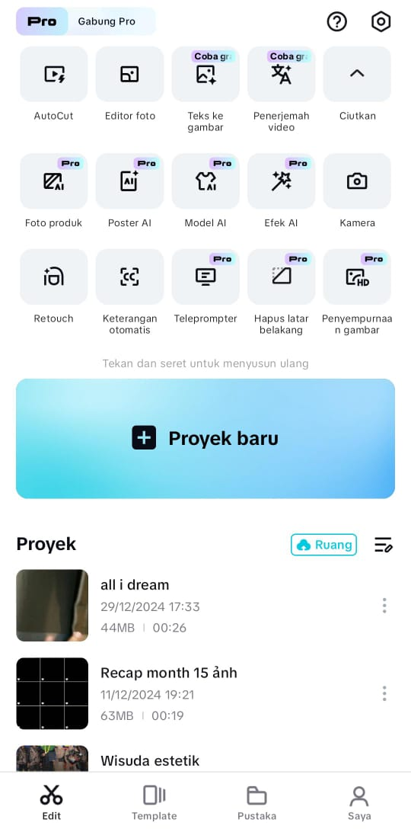
- Buka aplikasi Cap Cut klik proyek baru

Penyimpanan Gambar 4.1 Tampilan awal aplikasi Cap Cut
Proyek baru
Kemudian untuk membuat sampul depan materi ajar dengan cara tambahkan gambar yang telah tersimpan digaleri smartphone ke dalam aplikasi cap cut, atau letak teks, ubah warna teks, dan tambahkan musik pendukung, serta rekaman suara kita pada audio penambahan suara, lalu simpan.
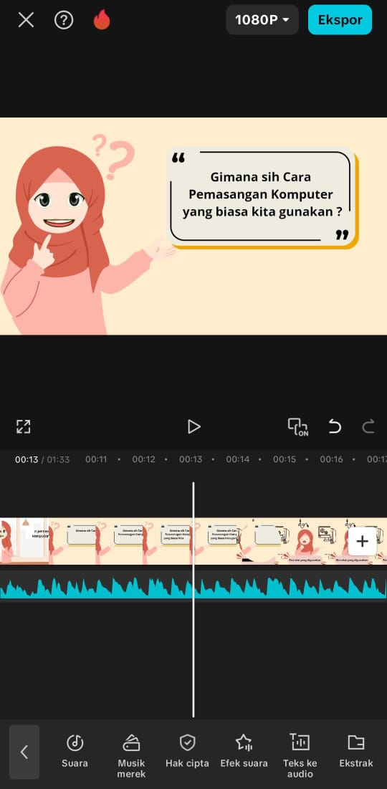
Menambahkan
Teks
Menambahkan
Musik
Gambar 4.2 Sampul Depan
Klik tanda tambah untuk menambahkan klip baru (video/foto) untuk membuat pembagian materi ajar teks prosedur
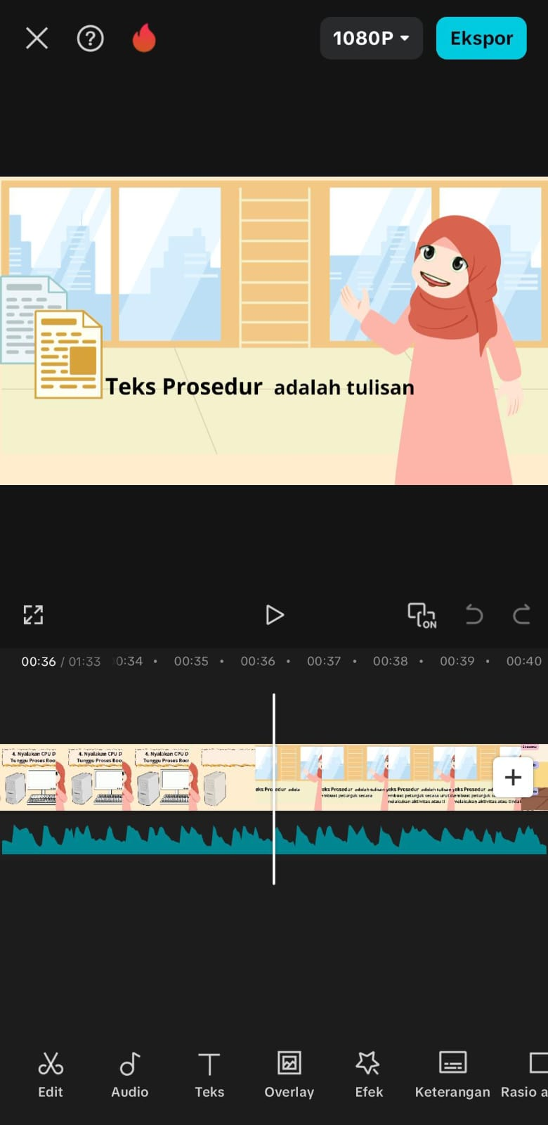
Menambahkan video/gambar
Gambar 4.3 Materi teks prosedur
- penyimpanan
Pada tahapan ini prnyimpnan projek dilakukan dengan cara mengklik tulisan ekspor yang ada di pojok kanan atas, kemudian muncul pilihan resolusi/kualitas video yang diinginkan, kita juga bisa menghapus watermark (tanda air), lalu klik ekspor. Proses memakan waktu selama 1-10 menit dengan menunggu pengeksporan file sampai pada 100%, jika sudah selesai akan muncul proyek telah disimpan ke perangkat dan penyimpanan proyek.
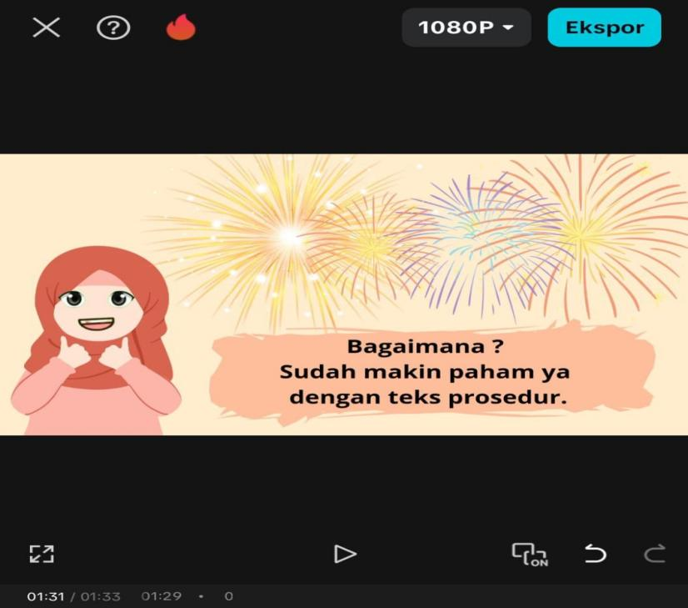
Ekspor Untuk Menyimpan
Proses Ekspor

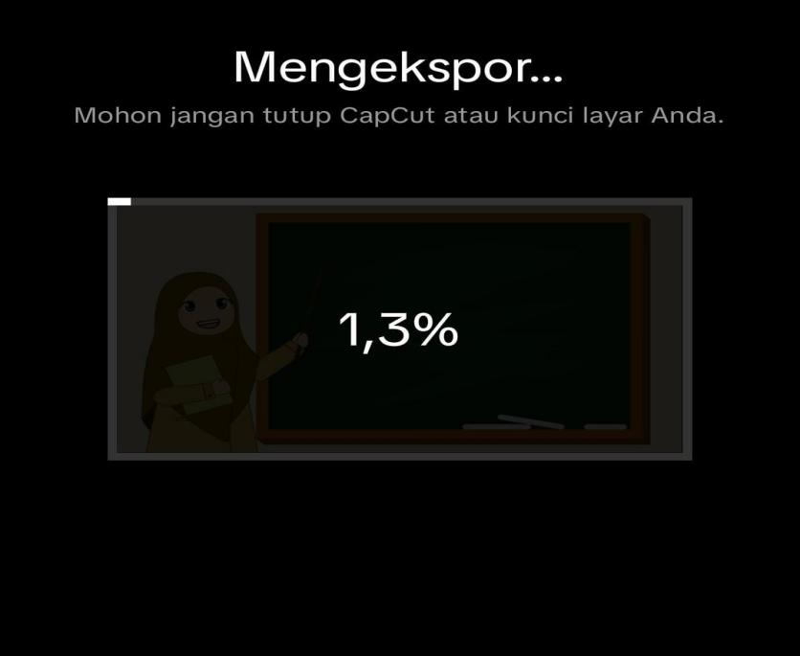

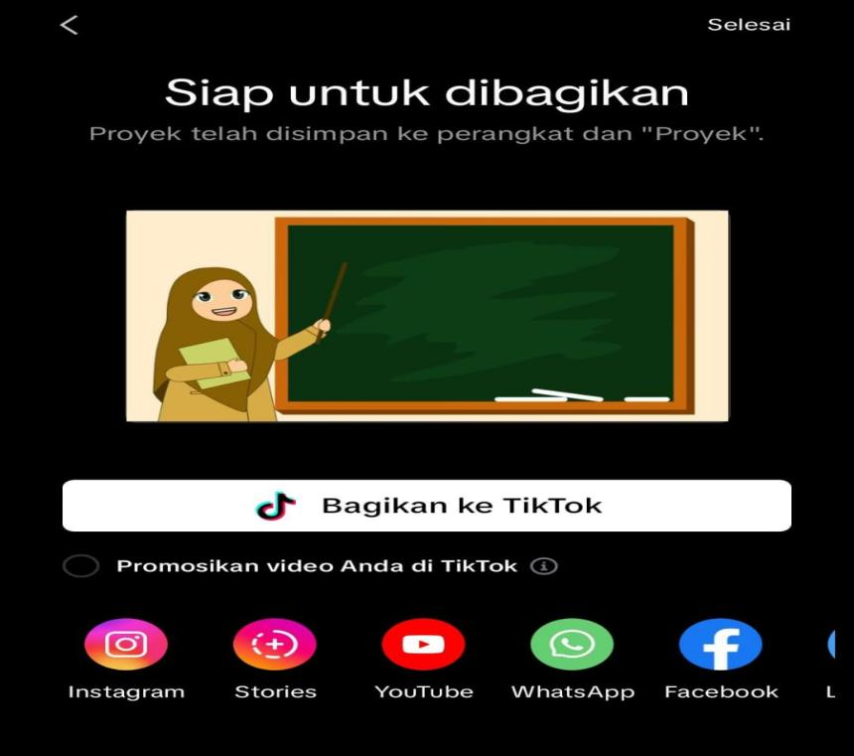
Siap dan Tersimpan

Gambar 4.4 Proses Penyimpanan Produk Materi Ajar Teks Prosedur
- Validasi Produk
Hasil validasi oleh validasi ahli materi dan ahli desain diketahui melalui skor rata-rata dari setiap indikator penilaian. Validasi produk dilakukan untuk mengetahui tingkat kelayakan bahan ajar teks prosedur berbasis aplikasi cap cut pada siswa kelas XI dengan menggunakan instrumen validasi menggunakan skala Likert. Adapun hasil validasi ahli materi dan ahli media sebagai berikut.
- Validasi Ahli Materi
Validasi ahli materi oleh Bapak Rahmat Kartolo, S.Pd,.M.Pd,.Ph.D dosen Prodi Pendidikan Bahasa Indonesia Universitas Muslim Nusantara Al-washliyah.
Tabel 4.4
Hasil Analisis Validasi Ahli Materi
No | Aspek | Analisis | Tahap1 | Tahap2
 | KelayakanIsi | ∑Skor | 30 | 40
 | KelayakanIsi | % | 67% | 89%
 | KelayakanIsi | Kriteria | Baik | SangatBaik
 | KelayakanPenyajian | ∑Skor | 29 | 37
 | KelayakanPenyajian | % | 73% | 93%
 | KelayakanPenyajian | Kriteria | Baik | SangatBaik
 | KelayakanBahasa | ∑Skor | 27 | 35
 | KelayakanBahasa | % | 68% | 88%
 | KelayakanBahasa | Kriteria | Baik | SangatBaik
 | PenilaianKonseptual | ∑Skor | 7 | 9
 | PenilaianKonseptual | % | 70% | 90%
 | PenilaianKonseptual | Kriteria | Baik | SangatBaik
HasilAkhir |  |  | 69% | 90%
 |  |  | Baik | SangatBaik

Sumber Data :Diolah dari Hasil Angket Validasi Ahli Materi
Hasil menujukan validasi tahap 1 memperoleh peringkatan pada validasi tahap 2. Adapun nilai untuk aspek pada tahap 1 memperoleh 69% dengan kriteria “baik” dan pada tahap 2 memperoleh 90% kriteria “sangat baik”. Ahli materi memberikan peningkatan nilai pada keseluruhan apek penilaian.
- Validasi Ahli Desain
Validasi ahli desain oleh Bapak Assoc.Prof.Sutikno.S.Pd,.M.Pd,.Ph.D dosen dari jurusan Pendidikan Bahasa dan sastra indonesia Universitas Muslim Nusantara Al-washliyah.
Tabel 4.5
Hasil Analisi Validasi Ahli Desain
No | Aspek | Analisis | Tahap1
1 | Tampilan | ∑Skor | 8
1 | Tampilan | % | 80%
1 | Tampilan | Kriteria | SangatBaik
2 | Teks/Tipografi | ∑Skor | 12
2 | Teks/Tipografi | % | 80%
2 | Teks/Tipografi | Kriteria | SangatBaik
3 | Gambar | ∑Skor | 8
3 | Gambar | % | 80%
3 | Gambar | Kriteria | SangatBaik
4 | Audio | ∑Skor | 12
4 | Audio | % | 80%
4 | Audio | Kriteria | SangatBaik
5 | Video | ∑Skor | 13
5 | Video | % | 87%
5 | Video | Kriteria | SangatBaik
6 | Kemasan | ∑Skor | 12
6 | Kemasan | % | 80%
6 | Kemasan | Kriteria | SangatBaik
7 | Pemrograman | ∑Skor | 23
7 | Pemrograman | % | 77%
7 | Pemrograman | Kriteria | Baik
8 | Kemanfaatan | ∑Skor | 14
8 | Kemanfaatan | % | 93%
8 | Kemanfaatan | Kriteria | SangatBaik
HasilAkhir |  |  | 82%
 |  |  | SangatBaik
Sumber data : Diolah dari Hasil Angket Validasi Ahli Desain
Hasil validasi media memperoleh nilai dan aspek keterampilan, teks atau tipografi, gambar, audio, video, kemasan, pemerograman, dan kemanfaatan sebesar 82% dengan kategori “sangat baik”.
- Revisi Produk
Ahli materi dan desai memberikan umpan balik dan kritik terhadap item yang dihasilkan selama tahap penilaian. Peneliti dapat melakukan perbaikan pada item sebagai hasil dari umpan balik dan kritik ini, memungkinkan untuk dibuat dengan pilihan ahli materi dan ahli desai yang lebih baik. Setelah direvisi, produk sekali lagi divalidasi sampai ahli materi dan ahli desain mencapai peneliaian bahwa itu “layak tanpa revisi”. dalam pekerjaan ini, validasi materi dan validasi desain dilakukan beberapa kali untuk mendapatkan penampilan terbaik dan dianggap layak untuk pengujian lapangan.
- Saran dan Kritik Ahli Materi
Dosen ahli materi dalam tahapan validasi memberikan beberapa saran dan kritik untuk diperbaiki atau ditambahkan pada bagian penilaian dimana mencantumkan penjelasan penuruan dan angkat terbesar dalam penilaian kuisioner.
- Saran dan kritik Ahli Desain
Dosen ahli media dalam tahap validasi memberikan keritik dan saran untuk diperbaiki atau ditambahkan pada bagian penerapan produk media berupa audiovisual dimana siswa dapat memperaktekan agar lebih memperlihatkan hasil dari materi ajar teks prosedur berbasis aplikasi cap cut tersebut.
- Uji Coba Produk
Setelah media pengembangan materi ajar teks proeur berbasis aplikasi Cap cut yang telah divalidasi dan diperbaiki berdasarkan saran dan kritik validator serta dinyatakan layak digunakan oleh siswa kelas XI maka penelitian melakukan uji coba peroduk dengan cara menyebabkan materi ajar dalam bentuk video pembelajaran yang di tayangkan di kelas kemudian siswa dan guru bahasa indonesia menilai materi ajar melalui angket penilaian selama melaksanakan proses pembelajaran.
2. Bentuk Pengembangan Materi Ajar Teks Prosedur Berbantuan Aplikasi Cap Cut Kelas XI SMK Negeri 1 Tanjung Morawa.
Bentuk pengembangan materi ajar teks prosedur berbasis aplikasi Cap Cut adalah materi ajar digital berupa video pembelajaran. Di produk ajar dirancang terlebih dahulu untuk menentukan rancangan awal sepert sampul depan materi, kemudian menentukan kompetensi dasar dan indikator pencapaian kompetensi guna untuk menentukan keahlian yang dimiliki siswa. Kemudian menentukan materi ajar untuk disajikan dalam pembelajaran. Adapun materi yang digunakan adalah perngertian teks prosedur, ciri-ciri tes prosedur, jenis-jenis teks prosedur, dan struktur teks prosedur. Kemudian menambahkan soal dan contoh teks prosedur. Selanjutnya memiih animaasi dan menambahkan rekaman suara yang menjelasakan materi serta menambahkan bacsound yang menarik dan membuat siswa termotivasi untuk mengikuti pembelajaran dikelas. Setelah semua selesai tahap akhir adalah melakukan uji coba produk materi ajar teks prosedur berbantuan aplikasi cap cut. Berikut materi ajar teks prosedur yang telah dikembangkan.
MARI MENGENAL TEKS PROSEDUR
KOMPETENSI DASAR
3.5 Mengidentifikasi teks prosedur tentang cara melakukan sesuatu dan cara membuat (cara memainkan alat musik/ tarian daerah, cara membuat kulinerkhas daerah, dll.) dari berbagai sumber yang dibaca dandidenga.
4.5 Menyimpulkan isi teks prosedur tentang cara memainkan alat musik daerah, tarian daerah, cara membuat cinderamata, dan/atau kuliner khas daerah) yang dibaca dan didengar.
INDIKATOR PENCAPAIAN KOMPETENSI
3.5.1 Menunjukkan ciri teks prosedur dari segi tujuan
3.5.2 Menunjukkan ciriumum teks prosedur dari segi isi
3.5.3 Menyimpulkan ciri teks prosedur dari aspek kebahasaan.
3.5.4 Menentukan jenis teks prosedur pada teks yang dibaca
4.5.1 Menjawab pertanyaan isi teks prosedur
4.5.2 Meringkas urutan isi teks prosedur
4.5.3 Menyimpulkan urutan teks prosedur yang dibaca/didengar

MATERI PEMBELAJARAN
- Pengertian Teks Prosedur
Secara umum, pengertian teks prosedur adalah langkah-langkah suatu aktivitas atau kegiatan untuk menyelesaikan suatu pekerjaan. Teks prosedur ini dibutuhkan sebagai panduan bagi seseorang dalam membuat atau menyusun sesuatu.
- Ciri-ciri Teks Prosedur
Sama halnya dengan teks yang lain, teks prosedur memiliki beberapa ciri antara lain:
1. Menggunakan kalimat perintah;
2. Terdapat panduan yang harus dilakukan;
3. Menggunakan kata kerja aktif;
4. Menggunakan konjungsi (kata hubung);
5. Terdapat aturan dalam hal bahan atau kegiatan;
6. Menggunakan kata keterangan untuk menyatakan rincian waktu, tempat dan cara;
7. Terdapat isi kegiatan yang dilakukan secara urut;
3) Struktur Teks Prosedur
Dalam penyusunannya, struktur teks prosedur terdiri dari 4 bagian, yaitu tujuan,material, langkah-langkah penyusunan/pengerjaan, dan penegasan ulang (kesimpulan).Penjelasan lengkapnya sebagai berikut.
- Tujuan
Pada awal pembuatan teks prosedur, penulis biasanya memberikan penjelasan terkait tujuan dalam penyusunan teks prosedur. Hal ini juga bisa menginformasikan hasil akhir yang akan dicapai.
- Material
Merupakan hal-hal apa saja yang perlu dipersiapkan dan yang dibutuhkan dalam pelaksanaan atau pembuatan kegiatan tersebut. Bagian ini berisi informasi tentang alat/bahan yang dibutuhkan dalam pelaksanaan kegiatan.
- Langkah-langkah
Bagian ini menjelaskan tentang proses atau tahapan yang harus dilakukan demi mendapatkan hasil maksimal sesuai dengan tujuan dari teks prosedur. Langkah-langkah yang dibuat harus secara berurutan. Selain itu, susunannya harus logis, sistematis, dan mudah dipahami oleh pembaca.
- Penegasan Ulang/Kesimpulan
Bagian terakhir ini menjelaskan tentang simpulan dari suatu prosedur yang telah dilakukan. Bagian ini bersifat opsional, yakni boleh ada dan boleh tidak ada dalam teks prosedur.
4)Contoh Teks Prosedur
Judul : Cara Mematikan Komputer
Tujuan : Cara mematikan komputer memerlukan prosedur agar komputer tidak cepat mengalami kerusakan.
Langkah-langkah :
1. tutup semua program
2. ik tombol start dengan mouse
3. klik menu trun off
4. kemudian tekan tombol off
5. diam kan beberapa saat sampai layar monitor mati
Penutup : Cabut ksbrl lidtrik (streker) dari stop kontak, pastikan seluruh pelaksanaan yang diarahkan sudah sesuai. Dengan demikian komputer sudah tertutup dengan baik sehinggaa tidak cepat rusak dan tidak terjadi konslet.
LATIHAN
- Kalimat perintah dalam petunjuk penggunaan obat dibawah ini adalah......
A. Minum obat 3 kali sehari!
B. Oleskan hanya untuk bagian tubuh luar!
C. Panaskan pada suhu yang diinginkan!
D. Simpan lah disuhu yang dingin!

3. Kelayakan Pengembangan Materi Ajar Teks Prosedur Berbantuan Aplikasi Cap Cut Siswa XI SMK Negeri 1 Tanjung Morawa.
Pengembangan materi ajar teks prosedur berbasis aplikasi Cap cut divalidasi oleh dosen ahli materi, dosen ahli materi, guru bahasa indonesia, dan siswa kelas XI SMK N 1 Tanjung Morawa. Skala Likert dengan 5 kriteria digunakan dalam kuesioner penellitian untuk menilai kelayakan bahan ajar 1) sangat kurang, 2) kurang, 3) cukup, 4) baik, dan 5) sangat baik. Untuk mengisi angket validasi dan penilaian tersebut para responden diminta untuk mencentang kolom butir peniaian. Selanjutnya untuk menentukan kriteria jawaban. Adapun kriteria jawaban menggunakan skala likert adalah sebagai berikut.
Tabel 4.6 Persentase Peniaian
Presentase(%) | Kategori
80≤x≥100 | SangatBaik
60≤x≥80 | Baik
40≤x≥60 | Cukup
20≤x≥40 | Kurang
0≤ x≥ 20 | SangatKurang

- Validasi Ahli Materi
Dosen ahli materi memvalidasi materi produk berdasarkan beberapa aspek, yaitu aspek kelayakan isi, aspek kelayakan penyajian, aspek kelayakan bahasa dan aspek penilaian kontekstual yang terdiri dari beberapa indikator dan butir penilaian. Hasil validasi materi produk berupa skor penilaian untuk setiap butir penilaian bahan ajar materi teks prosedur. Berikut adalah hasil validasi dosen ahli materi.
Tabel 4.7 Validasi Ahli Materi
No | Aspek | Analisis | Tahap1 | Tahap2
1 | KelayakanIsi | ∑Skor | 30 | 40
1 | KelayakanIsi | % | 67% | 89%
1 | KelayakanIsi | Kriteria | Baik | SangatBaik
2 | KelayakanPenyajian | ∑Skor | 29 | 37
2 | KelayakanPenyajian | % | 73% | 93%
2 | KelayakanPenyajian | Kriteria | Baik | SangatBaik
3 | KelayakanBahasa | ∑Skor | 27 | 35
3 | KelayakanBahasa | % | 68% | 88%
3 | KelayakanBahasa | Kriteria | Baik | SangatBaik
4 | PenilaianKonseptual | ∑Skor | 7 | 9
4 | PenilaianKonseptual | % | 70% | 90%
4 | PenilaianKonseptual | Kriteria | Baik | SangatBaik
HasilAkhir |  |  | 69% | 90%
 |  |  | Baik | SangatBaik
Sumber Data : Lembar Validasi Ahli Materi
Hasil menunjukkan validasi tahap 1 memperoleh peningkatan pada validasi tahap 2. Adapun nilai untuk aspekk pada tahap 1 memperoleh 69% dengan kriteria “baik” dan pada tahap 2 memperoleh 90% kriteria “sangat baik”. Sehingga materi ajar teks prosedur berbantuan aplikasi Cap Cut sudah baik digunakan oleh siswa kelas XI SMK N 1 Tanjung Morawa dalam kegiatan pembelajaran. Hasil validasi diatas diperoleh setelah melaksanakan revisi produk sesuai saran dosen ahli materi pada tahap validasi.
- Validasi Ahli Desain
Dosen ahli media memvalidasi produk berdasarkan beberapa indikator penilaian, yaitu tampilan, teks/tipografi, gambar, audio, video , kemasan, pemerograman dan kemanfaatan. Hasil penilaian berupa skor penilaian untuk setiap butir penilaian bahan ajar teks prosedur. Berikut adalah hasil validasi dosen ahli desain :
Tabel 4.8 Hasil validasi Ahli Desain
No | Aspek | Analisis | Tahap1
1 | Tampilan | ∑Skor | 8
1 | Tampilan | % | 80%
1 | Tampilan | Kriteria | SangatBaik
2 | Teks/Tipografi | ∑Skor | 12
2 | Teks/Tipografi | % | 80%
2 | Teks/Tipografi | Kriteria | SangatBaik
3 | Gambar | ∑Skor | 8
3 | Gambar | % | 80%
3 | Gambar | Kriteria | SangatBaik
4 | Audio | ∑Skor | 12
4 | Audio | % | 80%
4 | Audio | Kriteria | SangatBaik
5 | Video | ∑Skor | 13
5 | Video | % | 87%
5 | Video | Kriteria | SangatBaik
6 | Kemasan | ∑Skor | 12
6 | Kemasan | % | 80%
6 | Kemasan | Kriteria | SangatBaik
7 | Pemrograman | ∑Skor | 23
7 | Pemrograman | % | 77%
7 | Pemrograman | Kriteria | Baik
8 | Kemanfaatan | ∑Skor | 14
8 | Kemanfaatan | % | 93%
8 | Kemanfaatan | Kriteria | SangatBaik
HasilAkhir |  |  | 82%
 |  |  | SangatBaik
Sumber Data Lembar Validasi Ahli Desain
Hasil penilaian bahan ajar teks prosedur berbasis aplikasi cap cut untuk siswa kelas XI SMK N 1 Tanjung Morawa oleh dosen ahli media mendapatkan kriteria keseluruhan yang sangat baik.(82%), sehingga bahan ajar teks prosedur berbasis aplikasi cap cut sudah baik digunakan oleh siswa kelas XI SMK N 1 Tanjung Morawa dalam kegiatan pembelajaran. Hasil penilian di atas diperoleh setelah revisi produk sesuai saran dosen ahli desain pada tahap validasi.
- Penilaian Guru Bahasa Indonesia
Guru bahasa indonesia menilai materi dalam produk berdasarkan beberapa indikator peneilaiam, yaitu kulaitas isi dan tujuan, kualitas penyajian dan evaluasi serta kualivikasi tampilan. Hasil penilaian berupa skor penilaian dari setiap butir penilaian bahan ajar teks prosedur.
Berikut hasil penilaian guru bahasa indonesia terhadap materi ajar.
Tabel 4.9
Hasil Penilaian Guru Bahasa Indonesia
No | Aspek | Analisis | Skor
1 | KualitasIsidanTujuan | ∑Skor | 20
1 | KualitasIsidanTujuan | % | 100%
1 | KualitasIsidanTujuan | Kriteria | SangatBaik
2 | KualitasPenyajiandanEvaluasi | ∑Skor | 48
2 | KualitasPenyajiandanEvaluasi | % | 98%
2 | KualitasPenyajiandanEvaluasi | Kriteria | SangatBaik
3 | KualitasTampilan | ∑Skor | 28
3 | KualitasTampilan | % | 93%
3 | KualitasTampilan | Kriteria | SangatBaik
HasilAkhir |  |  | 96%
 |  |  | SangatBaik
Sumber Data : Lembar Pemikiran Materi Ajar Guru Bahasa Indonesia Ibu Irmayanti Siregar, S.Pd.
Hasil penilaian bahan ajar teks prosedur berbasis aplikasi cap cut untuk siswa kelas XI SMK N 1 Tanjung Morawa oleh guru bahasa indonesia secara keseluruhan mendapatkan kriteria sangat sangat baik dengan presentase 96%, sehingga materi ajar teks prosedur berbasis aplikasi cap cut sudah baik digunakan oleh siswa kelas XI SMK N 1 Tanjung Morawa dalam kegiatan pembelajaran.
- Hasil Uji Coba Produk
Hasil penilaian materi ajar oleh siswa kelas XI SMK N 1 Tanjung Morawa terhadap bahan ajar teks prosedur berbasis aplikasi Cap Cut setelah materi ajar ditampilkan dalam pembelajaran. Berikut hasil penilaian siswa kelas XI SMK N 1 Tanjung Morawa terhadap bahan ajar teks prosedur.
Tabel 4.10
Hasil Uji Cobaa Skala Kecil
NO | NAMA SISWA | BUTIR SOAL
NO | NAMA SISWA | 1 | 2 | 3 | 4 | 5 | 6 | 7 | 8 | 9 | 10 | 11
1 | Alika Hafsanah
2 | Angelina callerina
3 | Ardan Huma
4 | Bayu Ananda
5 | Cindy
6 | Dwi Luna Putri Elma
7 | Gustina M.Purba
8 | Hafsi fadil
9 | Hannia Dhayu
10 | Indah Teresya Br.Sijabat
11 | Intan Nur Hidayah
12 | Lisna Juniati
13 | Litya Rama Dhani
14 | Lucya Rayi Kirana
15 | M.Tirta Yudha Prasetyo
16 | Marsya Ayu Triningsih
17 | Meylika Zefira
18 | Misla Wardani
19 | Mutiara Ayu Syafitri
20 | Nabil
21 | Nayla Dwi Syakila
22 | Novalia Massha Assita
23 | Nuha AS.Suhailah R
24 | Putri Alya Mukhbita
25 | Putri Nilam Cahaya
26 | Ratna Anjani
27 | Ridho Dian Pratama
28 | Sabilla Ananda
29 | Saskia Lestari
30 | Shella Oktavia Syahputri
31 | Sherly Br.Sinaga
32 | Syasya Aulia Rafay
33 | Teguh Fahri Adi Putri
34 | Ulfa Sekar Ayu
35 | M.Hafiyan Hunafa

Hasil penilaian materi ajar teks prosedur berbasis aaplikasi Cap Cut oleh siswa kelas XI SMK N 1 Tanjung Morawa secara keseluruhan mendapatkan kriteria sangat baik dengan presentase 90% sehingga bahan ajar teks prosedur berbasis aplikasi Cap Cut dapat digunakan oleh siswa kelas XI SMK N 1 Tanjung Morawa sebagai bahan ajar penunjang dalam kegiatan pembelajaran.
Berdasarkan paparan hasil validasi dosen ahli, penilaian guru dan uji coba produk kepada siswa dapat diketahui bahwa baahan ajar teks prosedur

Pembahasan
Setelah mengetahui hasil penelitian, berikut ini adalah pembahasan dari hasil penelitian yang telah dilakukan.

1. Proses pengembangan materi ajar teks prosedur berbasis aplikasi cap cut pada siswa XI SMK Negeri 1 tanjung morawa.
Tujuan penelitian dan pengembangan adalah untuk menciptakan produk berupa materi ajar audiovisual berbasis aplikasi cap cut pada materi ajar teks prosedur kelas XI SMK N 1 Tanjung Morawa. Kemudian dilaksanakan validasi uji kelayakan oleh dosen ahli materi dan ahli media terhadap produk materi ajar. Tujuan selanjutnya adalah mengetaahui penilaian guru bahasa indonesia dan siswa terhap mteri ajar audiovisual teks prosedur berbasis aplikasi cap cut pada materi teks prosedur kelas XI SMK N 1 Tanjung Morawa. Materi ajar audiovisual dirancang berdasarkan pembelajaran yang berlaku disekolah uji coba. Materi ajar ini berisi penjelasan materi dan dilengkapi materi dengan ilustrasi visual contoh teks prosedur yang kreatif membuat siswa tertrik dan jenuh mendengarkan tokoh guru menjelaskan. Serta latihan soal sebagian bahan evaluasi sehingga siswa menjadi lebih terlibat dan tidak pasif.
Penelitian dan pengembangan memakai metode Research and Development (R&D) menurut Sugiyono (2017: 298).pada pengembangan materi ajar audiovisual ini penelitian hanya menggunakan enam proses peneliti pengembangan, yaitu potensi dan masalah, pengumpulan data, media produk, validasi media, revisi media, dan pengujian. Sebagai bagian dari metode peneliti dan pengembangan Borg and Gall sebagaimana dimodifikasi oleh Sugiyono. Penelitian ini membatasi sampai enam langkah peneliti dan penembangan karena pada langkah ke-6 sudah menjawab rumusan masalah dan beberapa pertimbangan terkait sumber daya peneliti.
Pembahasan hasil peneliti melalui enam langkah penelitian dan pengembangan materi ajar teks prosedur berbasis aplikasi Cap cut pada siswa kelas XI SMK N 1 Tanjung Morawa adalah sebagai berikut.
- Potensi dan Masalah
Proses pertama sebagai langkah awal penelitian ini bertujuan untuk mengidentifikasi kemungkinan masalah dan masalah saat ini di SMK N 1 Tanjung Morawa terdapat masalah terkait sumber belajar yang digunakan hanya berupa buku teks dan guru menggunakan metode ceramah dalam pembelajaran, serta materi yang ada pada buku masih belum luas sehingga diperlukan materi dari sumber lain. Hal tersebut mengikis minat belajar dan mendukung rasa bosan siswa pada kegiatan pembelajaran.
Analisis masalah belajar peserta didik terkait kesulitan belajar, motivasi belajar dan penggunaan bahan ajar, dapat diketahui bahwa kekurangan bahan ajar yang bervariasi menyebabkan kesulitan belajar dan rendahnya motivasi belajar peserta didik maka sangat perlu dilakukan perencanaan bahan ajar yang memiliki respon siswa.
Hasil analisi kebutuhan peserta didik terkait produk yang dibuat menunjukan 73% siswa sangat setujuh dikembangkannya materi ajar teks prosedur berbasis aplikasi Cap Cut. Sehingga dapat diketahui bahwa siswa sangat membutuhkan pengembangan materi ajar yang lebih menarik. Sehingga peneliti mengembangkan materi ajar audiovisual teks prosedur berbasis aplikasi Cap Cut.
Pemilihan materi ajar audiovisual berbasis aplikasi Cap Cut karena bahan ajar yang sangat menyukai kegiatan menonton video animasi. Oleh karena itu, pengembangan materi ajar ini yang menujukkan animasi sebagai sosok guru dalam bahan ajar akan menambah antusias belajar siswa. Kemudian sekolah SMK N 1 Tanjung Morawa memiliki sarana dan prasarana yang mendukung sehingga akan sangat bermanfaat jika digunakan secara maksimal.
- Pengumpulan Data
Proses kedua pengumpulan data dengan observasi, wawancara dengan guru bahasa indonesia, yaitu ibu Irmayanti Siregar, S.Pd. Selaku narasumber mengatakana bahwa satu-satunya alat pembelajaran yang digunakan dalam pengajaran adalah buku pegangan siswa (buku bahasa indonesia) dalam pembelajaran. Beliau juga menyampaikan bahawa materi ajar teks prosedur diminati siswa tetapi pembelajaran yang monoton menyebabkan kemalasan serta rasa bosan yang dimana setiap materi yang diterangkan terlalu monoton, beliau juga menyampaikan bahwa penggunaan semartphone atau gawai, dan infocus sebagai media bahan ajar jarang digunakan sehingga sangat setuju dengan pengembangan materi ajar audiovisual berbasis aplikasi Cap Cut. Dalam wawancara beliau juga menyampaikan siswa belum terlalu memahami cara mengidetifikasi struktur teks dikarenakan materi yang tidak dipahami siswa. Kemudian peneliti juga melaksanakan observasi terkait sarana dan perasarana di SMK N 1 Tanjung Morawa dan menemukan bahwa sumber daya dan infrastruktur sekolah cukup memadai serta berfungsi dengan sebagaimana mestinya digunakan.
- Media Produk
Proses ketiga media produk terdiri atas dua proses, yaiu media materi teks prosedur dan pengembangan media produk. Proses media materi teks prosedur dan pengembangan media produk. Proses media materi teks prosedur berpedoman pada silabus dan modul ajar guru. Namun tetap disesuaikan dengan kompetensi dasar dan tujuan pembelajaran bahasa indonesia kelas XI terdapat 6 topik pembahasan yaitu 1) definisi teks prosedur, 2) ciri-ciri teks prosedur, 3) jenis-jenis teks prosedur, 4) Struktur teks prosedur 5)kaidah kebahasan teks prosedur, 6)Soal latihan. Penyampaian materi menggunakan bahan sederhana agar mudah dipahami oleh siswa. Refrensi peneliti dalam pembuatan materi adalah berbagaia sumber buku dan jurnal teks prosedur.
Proses pengembangan media produk terdiri dari dua bagian, yaitu proses praproduksi dan produksi materi ajar berbasis aplikasi Cap Cut. Prosespraproduksi dan sebelum produksi, yaitu menyiapkan perangkat keras berupa semartphone dan prangkat lunak berupa aplikasi cap cut serta penting memeriksa penyimpanan agar proses produksi berjalan lancar. Kemudian proses produksi pertama menyiapkan desain dan melakukan perekamana suara, kedua melakukan pengeditan pada bagian desain gambar, teks, dan musik serta mengatur animasi, latar belakang pendukung. Ketiga melakukan penyimpanan hasil editan.
- Validasi Media
Proses keempat validasi produk dilakukan untuk mendapatkan penilaian guna penyempurnaan materi ajar audiovisual teks prosedur yang dikembangkan agar layak digunakan dalam pembelajaran validasi produk dilakukan oleh dosen ahli materi dan ahli media. Pada proses validasi memproleh hasil sebagai berikut.
- Validasi ahli materi
Validasi ahli materi oleh bapak dosen Rahamat Kartolo, S.Pd.,M.Pd.,Ph.D. S-2 Pendidikan Bahasa dan Sastra Indonesia, Universitas AL-Wasliyah Muslim Nusantara. Hasil validasi ahli materi taahap 1 pada aspek kelayakan isi, kelayakan penyajian, kelayakan bahasa dan keyalakan konseptual mendapat nilai rata-rata peresentase 69% termasuk kriteria baik namunterdapat beberapa saran dan kriteria ahli sehingga harus dilakukan revisi. Validasi tahap 2 terdapat peningkatan pada semua aspek sehingga memperoleh nilai rata-rata mendapat presentase 90% termasuk kriteria sangat baik dan tidak melakukan tahap revisi lagi.
- Validasi ahli media
Validasi ahli media dilakukan oleh Bapak Assoc.Prof.Sutikno,S.Pd.,M.Pd.,Ph.d. dosen ahli desain dari jurusan pendidikan bahasa dan sastra indonesi, universitas AL-Wasliyah muslim nusantara. Hasil validasi ahli desain tahap 1 pada aspek indikator penilaian, yaitu tampilan, teks/tipografi, gambar, audio, video, kemasaan, pemerograman dan kemanfaatan memperoeh rata-rata presematse 82% teramsuk kriteria sangat baik.
Berdasarkan hasil penilaian ahli materi dan ahli desain materi ajar teks prosedur yang dikembangkan berbasis aplikasi cap cut telah layak diuji coba kepada siswa dan bisa menggunakan sebagai materi pendukung dalam pembelajaran teks prosedur.
- Revisi Produk
Prosedure kelima revisi produk yang telah divalidasi oleh validator ahli materi dan ahli media mendapat saran dan kritik pada beberapa aspek, maka peneliti harus memperbaiki produk, diharapkan produk yang dibuat lebih maksimal dan layak dari sebelumnya. Revisi produk dilakukan setelah dilaksanakan validasi tahap 1 oleh validator ahli materi dan ahli desain.
- Uji Coba Produk
Proses keenam uji coba produk kepada peserta didik dan guru terkait kemenarikan dan kemanfaatan bahan ajar yang telah dikembangkan dengan angket penilaian. Uji coba produk dilakukan oleh 37 responder siswa kelas XI SMK N 1 Tanjung Morawa dan ibu Irmayani Siregar selaku guru bahasa indonesia kelas XI SMK.
Proses uji coba dilaksanakan di sekolah dengan menayangkan video pembelajaran di dalam kelas menggunakan proyektor. Peneliti terlebih dahulu membagikan lembar penilaian kepada peserta didik dan guru. Kemudian menjelaskan cara pebgisian dengan skala penilaian 1-5. Observasi penilaian pada proses penyebaran materi ajar, siswa menanggapi perkembangan dengan baik.
Hasil penilaian peserta didik memperoleh nilai rata-rata persentase 90% termasuk kriteria sangat baik dan hasil penilaian guru bahasa indonesia memperoleh nilai rata-rata peresentase 96% termasuk kriteria sangat baik. Jadi berdasarkan hasil penilaian uji coba tersebut materi ajar teks prosedur berbasis aplikasi cap cut diminta oleh siswa dan memberikan manfaat serta motivasi sebagai materi ajar pendukung dalam proses belajar mengajar teks prosedur.
- Produk Akhir
Produk akhir penelitian dan pengembangan (Reserch and Development) pendapatan rata-rata secara keseluruhan penilaian kriteria “sangat baik”. Hasil tersebut diperoleh setelah melaksanakan proses penelitian dengan maksimal sehingga menghasilkan materi ajar teks prosedur berbasis aplikasi Cap Cut untuk siswa kelas XI SMK N 1 Tanjung Morawa yang telah divalidasi oleh ahli materi dan ahli media juga telah mendapat penilaian guru bahasa indonesia dan siswa dalam proses uji coba.

2. Bentuk Materi Ajar Teks Prosedur Berbasis Aplikasi Cap Cut Pada Ssiswa Kelas XI SMK Negeri 1 Tanjung Morawa.
Bentuk produk materi ajar teks prosedur yaitu bahan ajar digital berupa video pembelajaran. Bahan ajar ini dibuat menggunakan aplikasi Cap Cut sesuai dengan tuntutan siswa dan waktu terkhusus pada materi teks prosedur. Video materi ajar teks prosedur bisa diakses sendiri oleh siswa di lamanpembelajaran. 3. Kelayakan Mataeri Ajar Teks Prosedur Berbasis Aplikasi Cap Cut Pada Siswa XI SMK Negeri 1 Tanjung Morawa.
- Penilaian Oleh Validator Ahli
Bahan ajar teks prosedur berbantuan aplikasi Cap Cut siswa kelas XI SMK N 1 Tanjung Morawa di validasi oleh dosen ahli materi dari prodi pendiidkan bahasa dan sastra indonesia. Universitas AL-Wasliyah muslim nusantara. Berikut persentase data hasil penelitian.
Tabel 4.11
Data Persentase Validator
NO | Nama | Validator | Persentase | kriteria
 | Rahamat Kartolo, S.Pd.,M.Pd.,Ph.D. | Ahli Materi | 90% | Sangat Baik
 | Assoc.Prof.Sutikno,S.Pd.,M.Pd.,Ph.D. | Ahli Media | 82% | Sangat Baik
 | Rata-rata Skor Total |  | 86% | Sangat Baik
Sumber Data : Diolah dari Hasil Analisis Validasi Media Ahli Materi dan Media
Status kelayakan hasil validator materi dan media mendapat peresente 86%, sehingga berdasarkan peresentase data hasil penelitian diperoleh status kelayakan bahan ajar teks prosedur berbantuan aplikasi Cap Cut pada siswa kleas XI SMK N 1 Tanjung Morawa “sangat baik” dan layak di uji coba kepada siswa.
- Penilaian Guru Bahsa Indonesia
Penilaian materi ajar teks prosedur berbasis aplikasi Cap Cut pada siswa kelas XI SMK N 1 Tanjung Morawa dengan memberikan angket dari 20 butir penilaian oleh ibu Irmayanti Siregar S,Pd. Memperoleh persentase 96% dengan kriteria”sangat baik”. Sehingga berdasarkan hasil persentase data tersebut materi ajar teks prosedur berbasis aplikasi Cap Cut pada siswa kelas XI SMK N 1 Tanjung Morawa layak digunakan oleh guru sebagai materi ajar penunjang dalam proses pembelajaran.
- Penilaian Peserta Didik
Penilaian oleh 37 siswa SMK N 1 Tanjung Morawa terhadap materi ajar teks prosedur berbasis aplikasi Cap Cut pada siswa kelas XI SMK N 1 Tanjung Morawa memperoleh presentase 90% dengan kriteria “sangat baik” hasil presentase diperoleh dari 10 butir penilaian yang terdapat dalam angket penilaian peserta didik. Hasil angket penilaian menyatakan bahwa siswa tertarik dengan materi ajar audiovisual berbasis aplikasi Cap Cut, materi yang disampaikan melalui pendengaran (audio) dan pengelihatan (visual) menarik minta peserta didik dalam pembelajaran teks prosedur, lebih bervariasi dan tidak membosankan serta peserta didik juga lebih aktif mengerjakan latihan soal dalam materi ajar. Jadi , berdasarkan hasil presentase tersebut materi ajar teks prosedur berbasis aplikasi Cap Cut pada siswa kelas XI SMK N 1 Tanjung Moraw layak digunakan siswa sebagai materi ajar pendukung dalam proses pembelajaran.

